В рамках празднования дня Российского студенчества 25 января в Центральной городской библиотеке им. М.А. Шолохова прошла торжественная церемония награждения лучших студентов города.
В церемонии награждения приняли участие лучшие студенты Камышинского политехнического колледжа. За успехи в учебе, активную жизненную позицию в решении вопросов молодежной политики и участие в общественной жизни города и колледжа благодарственным письмом главы городского округа – город Камышин награждены студенты: Кравцова Татьяна (ТОП-312) и Береговой Александр ч (ИП-309).
Благодарственным письмом Председателя Камышинской городской Думы награждены студенты Алешин Артем (Э-302), Кудинов Владислав (ИП-309).
Грамоту Председателя Комитета по образованию Администрации городского округа – город Камышин вручили Шевченко Даниле (ТС-315), Иванникову Геннадию (ИС-307) и Смолову Владимиру (М-201).
Студенческие годы - замечательная пора в жизни каждого человека! Активная жизненная позиция, творческие идеи, неиссякаемая инициатива студентов всегда остаются движущей силой общества.
Желаем всем студентам крепкого здоровья, ярких будней, успешной учебы, счастья, любви, исполнения всех заветных желаний!

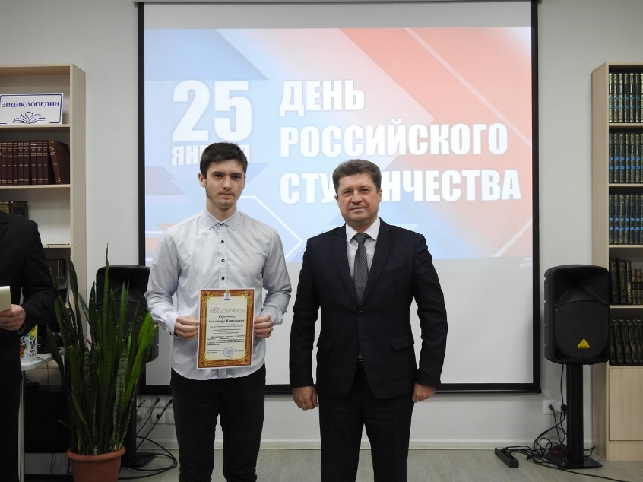
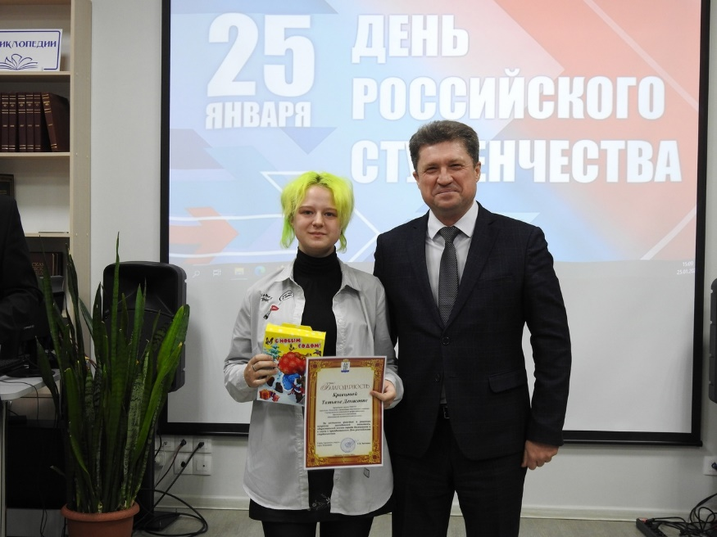
Пресс-центр колледжа

